NGUYỄN ĐOÀN NAM KHÁNH - CẬU HỌC TRÒ CÓ DUYÊN VỚI GIẢI THƯỞNG

Nhắc đến lớp 5A1, các Thầy cô giáo và bạn học cùng sẽ nhắc đến cậu lớp trưởng Nguyễn Đoàn Nam Khánh. Đó là một cậu học trò có khuôn mặt khôi ngô, nước da trắng trẻo, dáng người cân đối. Là con trai nhưng Nam Khánh nói năng với mọi người rất nhẹ nhàng, từ tốn. Em luôn lắng nghe và tôn trọng ý kiến các bạn trong lớp nhưng cũng rất cương trực, thẳng thắn với những quyết định em cho là đúng. Sinh trưởng trong một gia đình công chức, Nam Khánh luôn nhận được sự chăm sóc ân cần, cách giáo dục đúng mực từ phía gia đình. Người gần gũi, quan tâm đến em nhiều nhất chính là bà em. Với vai trò là một người bà, một cô giáo, một người bạn thân mỗi khi em cần tâm sự, bà luôn bên cạnh, chỉ bảo cho em từ lời ăn tiếng nói đến phương pháp học tập đúng đắn.
Khánh là một cậu học trò luôn luôn cầu tiến, ham học hỏi và năng động, hoạt bát. Bất kể kì cuộc nào của lớp, của trường em cũng tham gia đầy đủ, nhiệt tình. Vì thế, em luôn giành được sự tin yêu cũng như lòng quý mến của thầy cô và các bạn. Hai năm liền cậu được bầu làm Chi đội trưởng và là Liên đội phó của trường. Trong công tác Đội, em tích cực trong hoạt động “Thiếu niên xung kích của trường” , tham gia quay MV Quốc Ca – Em yêu Tổ quốc Việt Nam…
Không chỉ xuất sắc trong những công việc trường lớp, Khánh còn là một học sinh với thành tích học tập rất tốt. Em học rất đều tất cả các môn. Giờ học nào em cũng chăm chú nghe giảng, tích cực phát biểu xây dựng bài. Trong thời gian học sinh cả nước nghỉ dịch để phòng chống Covid19, dưới sự hướng dẫn của cô giáo chủ nhiệm, em đã xây dựng được khá nhiều video hoạt hình với những nội dung kêu gọi mọi người chung tay phòng chống dịch Covid và những kiến thức Toán học cần ghi nhớ. Em đã chia sẻ những video đó cho bạn bè xem và vận dụng trong học tập.
5 năm ở bậc tiểu học, Nam Khánh đã liên tục gặt hái được những thành tích đáng nể:
- Đạt giải Nhì cuộc thi “ Viết những kỉ niệm sâu sắc về thầy cô và mái trường mến yêu.”
- Á quân Cuộc thi “ Rung chuông vàng” do Ismart tổ chức.
- Hội thi giao lưu học sinh với An toàn giao thông do Hon da tổ chức.
- Đạt giải Nhất Trạng Nguyên Tiếng Việt qua internet cấp Thành Phố.
- Dự thi Trạng Nguyên Tiếng Việt qua internet Cấp Quốc Gia.
Thật tự hào biết bao khi trường Tiểu học Đô Thị Việt Hưng có một học sinh tuyệt vời đến vậy. Nam Khánh đã để lại trong lòng thầy cô, bạn bè những ấn tượng thật khó phai. Hi vọng em sẽ còn tiến cao, tiến xa hơn nữa trong học tập, được mọi người tin yêu, quý mến và em luôn là tấm gương sáng để các bạn học tập và noi theo.
Người viết: GVCN – 5A1- Cô giáo Nguyễn Thị Hoa

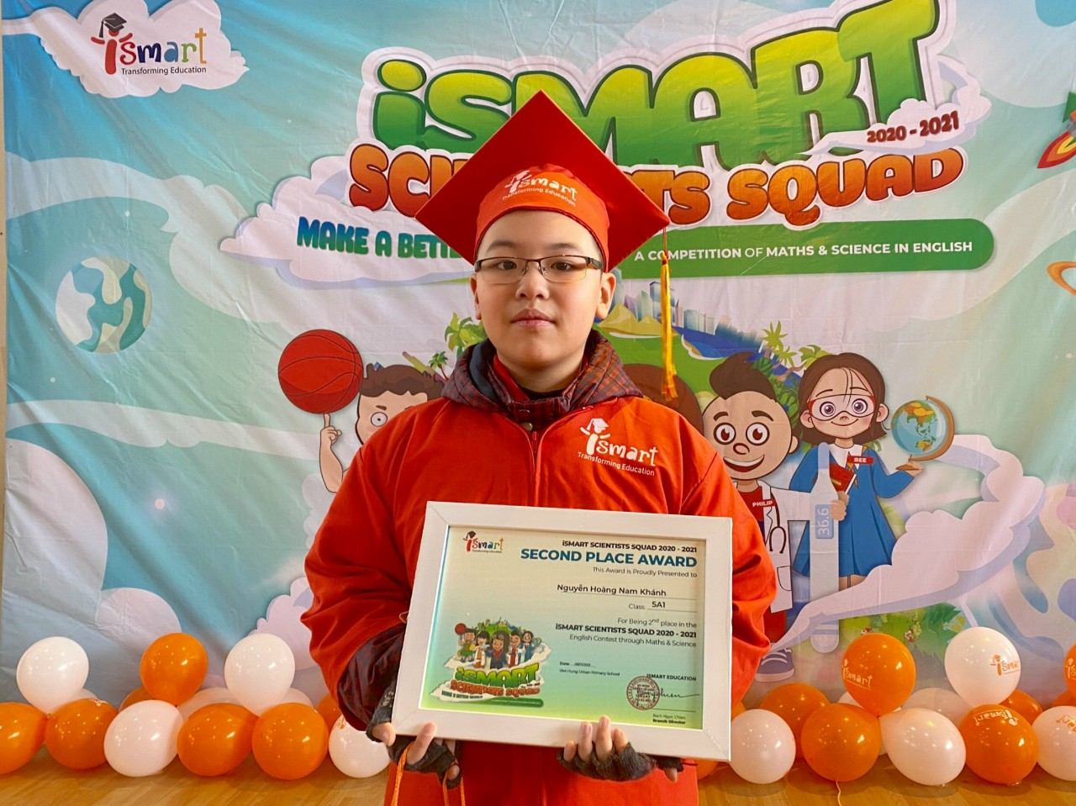

Nam Khánh với giải Á quân Cuộc thi “ Rung chuông vàng”
do Ismart tổ chức.

Trích Nhật kí đọc của bạn Vũ Hà Bảo Như – lớp 5A2

Trích Nhật kí đọc của bạn Vũ Hà Bảo Như – lớp 5A2
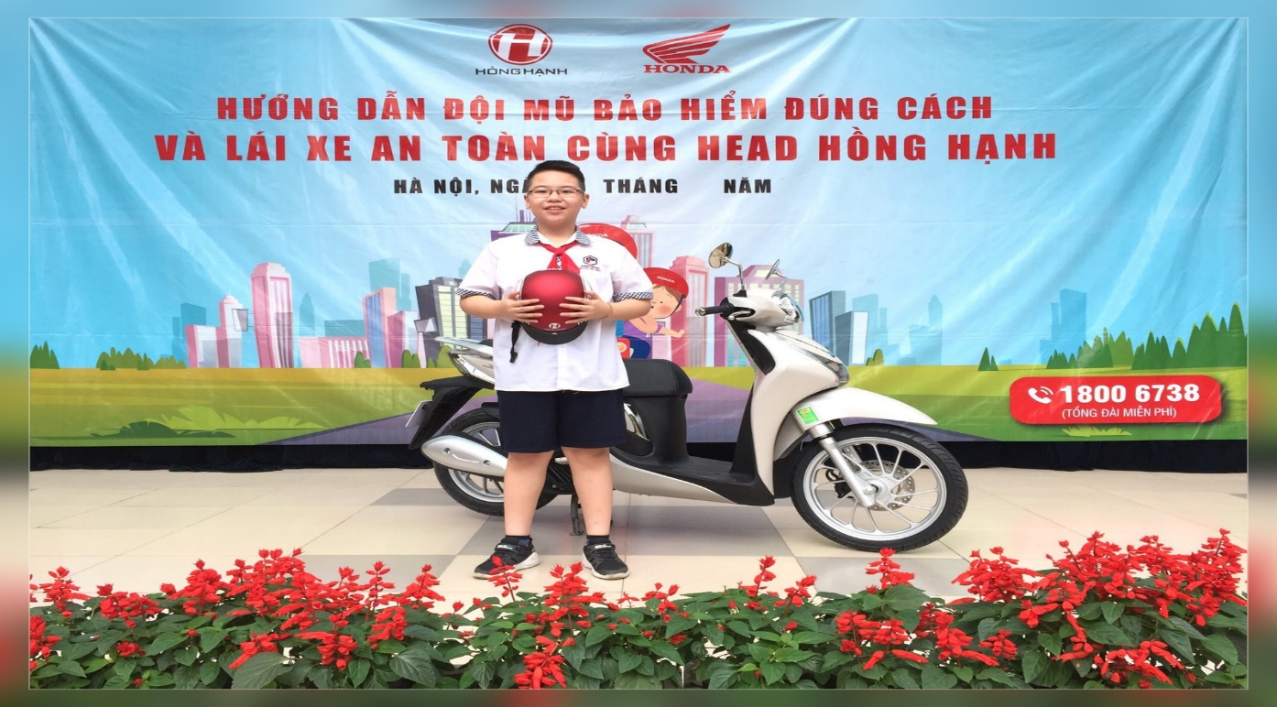
Nam Khánh với phần thưởng trong buổi giao lưu An toàn giao thông do Hon da tổ chức tại trường.

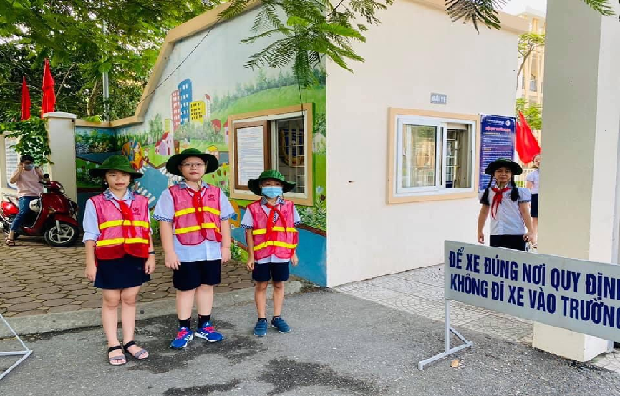
Nam Khánh tích cực tham gia các hoạt động Đội

